Roditelji, gdje ste?
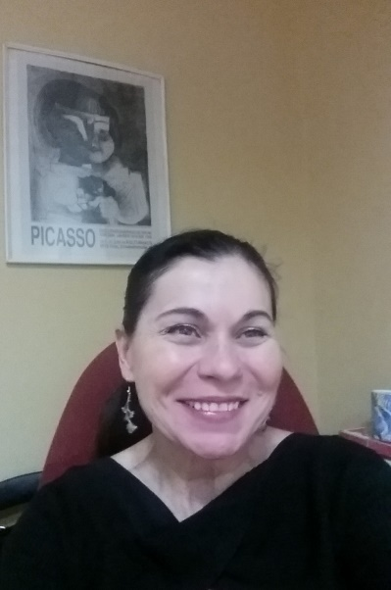
Veseli me što Vas nakon dva propuštena pandemijska proljeća ponovno mogu pozvati na predavanja koja će se održati u gradskoj knjižnici, gdje ćemo tezu da dobar odgoj treba najviše pažnje posvetiti psihičkom razvoju i ravnoteži djece i roditelja potkrijepiti spoznajama psihologije roditeljstva, znanstvenog i stručnog područja razvojne psihologije. Biti majka ili otac većini odraslih osoba najdraža je životna uloga, važan, ako ne i najvažniji dio identiteta. Roditelji su onaj faktor u razvoju i očuvanju mentalnog zdravlja na koji je moguće djelovati psihoedukativnim programima, a psihologija roditeljstva plodno je polje za širenje mentalno-zdravstvene pismenosti. Predavanja su dobar način učenja i informiranja, a ako volite čitati u knjižnici možete posuditi preporučenu literaturu o odgoju i roditeljstvu.
Ja ću znanstvene spoznaje psihologije roditeljstva komentirati na temelju svoga dugogodišnjeg kliničkog iskustva u području mentalnog zdravlja. Psihologijska istraživanja pokazuju da psihički problemi kod djece nemaju toliko veze s općom kvalitetom života tj. životnim standardom, nego puno više ovise o unutarnjim komponentama odnosa i načina bavljenja roditelja djecom. Drugim riječima, roditelji trebaju znati da veće ili manje materijalno blagostanje - isključujući siromaštvo - nije presudno za sretno djetinjstvo i mentalne probleme djece i mladih. U razdoblju koje je iza nas bilo je puno stresa i nezadovoljstva u brojnim obiteljima i zato je sad za mnoge roditelje važno da okrenu novi list i posvete se sebi i onima koje vole. Odnosi utemeljeni na ljubavi trebaju kontinuitet i neometano vrijeme, zajedništvo među roditeljima i djecom uključuje razgovor, igru i druženje koje ne prekida ni zvuk mobitela ni neki drugi posao. Djeci je važno da budu ''viđena'' i da razviju zdravu samosvijest, za što je potrebna adekvatna kombinacija roditeljske emocionalne topline te zahtjevnosti i discipline koju roditelji postavljaju pred dijete. Na predavanjima ću govoriti o roditeljskim odgojnim stilovima i primjerenim odgojnim postupcima u različitim razvojnim fazama djetinjstva, za što postoje relevantna globalna longitudinalna istraživanja koja daju vrlo jasne smjernice. Prezentirajući različite odgojne stilove, njihove dobre i loše strane, želim pomoći roditeljima da uvide kakav pristup ili stil koriste i što bi možda mogli promijeniti u odgoju svoje djece. Zaključno, ova mala škola mentalnog zdravlja naglasak stavlja na kvalitetne međuljudske odnose u obitelji i zato predavanja nisu usmjerena samo na roditelje male djece. Roditeljstvo je cjeloživotni proces i osobe svih generacija su dobrodošle na predavanjima!
Jelena Klinčević, dipl. psih., mr. spec. kliničke psihologije

Predavanja se održavaju u multimedijalnoj dvorani Knjižnice „Nikola Zrinski“ u Čakovcu, četvrtkom, s početkom u 18 sati, od 5. svibnja do 9. lipnja 2022., prema rasporedu:

5. svibnja Uvod u psihologiju roditeljstva
12. svibnja Roditelj kao uloga i kao dio ličnosti
19. svibnja Doživljaj roditeljstva i razvojne karakteristike djeteta
26. svibnja Utjecaj stilova roditeljskog ponašanja na mentalno zdravlje djeteta
2. lipnja Mame i tate 21. stoljeća
9. lipnja Kako dobar odgoj potiče psihički razvoj djeteta

